Қысқа мерзімді жоспар (ҚМЖ)
Бөлімі | Физика – табиғат туралы ғылым
Педагогтің аты-жөні
Күні | __________
Сыныбы | 7
Қатысушылар саны | __________\__________
Сабақтың тақырыбы | Табиғатты зерттеудің ғылыми әдістері
Оқу бағдарламасына сәйкес оқу мақсаты (ОМ) | 7.1.1.2 – табиғатты зерттеудің ғылыми әдістерін ажырату
Сабақтың мақсаты | Оқушылар ғылыми әдістерді (бақылау, өлшеу, тәжірибе/эксперимент, модельдеу, болжам, теория) анықтайды және өмірлік жағдаяттармен сәйкестендіреді; қарапайым зерттеу жоспарын құрып, қауіпсіздік ережелерін сақтай отырып шағын тәжірибе орындайды.
Құндылықтарды дарыту | Қыркүйек – еңбекқорлық және кәсіби біліктілік айы
Апта дәйексөзі | «Еңбек – бәрін жеңбек»
Сабақ барысы (45 минут)
Кезең (уақыты) | Мұғалімнің іс-әрекеті | Оқушының іс-әрекеті | Бағалау | Ресурстар
1. Ұйымдастыру кезеңі (3 мин) | Сәлемдесу, мақсат пен күтілетін нәтижені хабарлау. Қауіпсіздік техникасын еске салу. «Еңбек – табыстың кілті» дәйексөзін қысқа талқылау. | Тыңдайды, мақсатпен танысады; қысқа ой айтады. | Ауызша кері байланыс. | Слайд 1–2, қауіпсіздік постері.
2. Білімді жаңарту (5 мин) | Табиғатты зерттеудің ғылыми әдістері. - Викторина Дұрыс жауаптарды талдап түсіндіру.  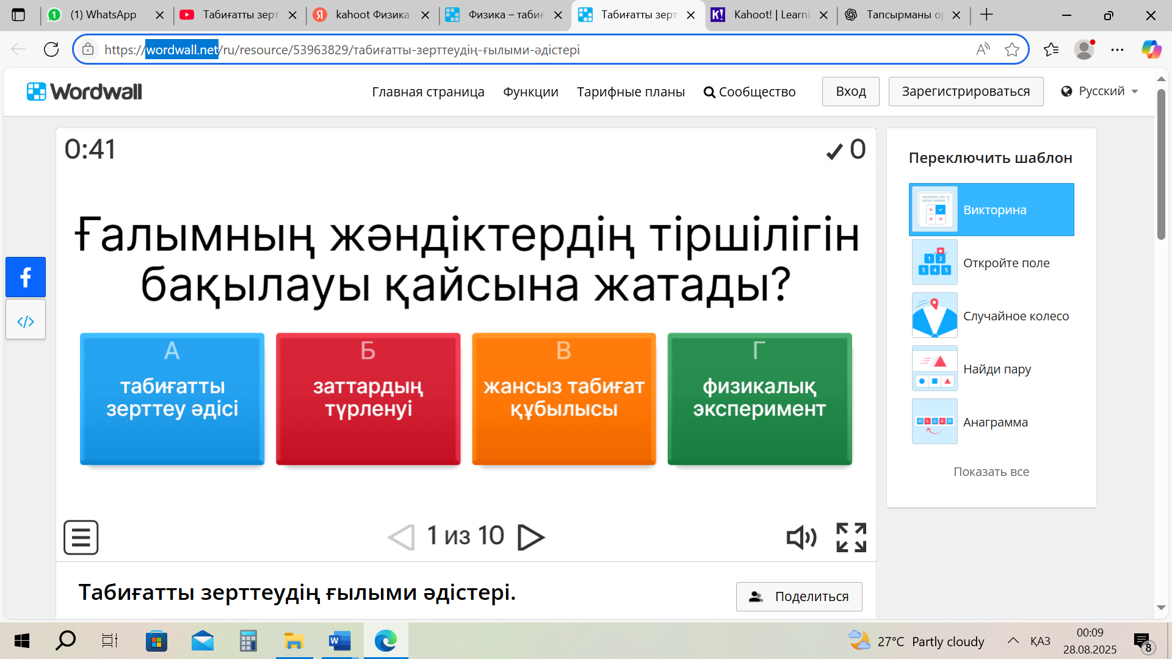 | Жеке жұмыс: wordwall.net немесе карточка арқылы жауап таңдайды; көршісімен 10 сек талқылайды. | 2 балл: 4–5 дұрыс — 2 б.; 3 дұрыс — 1 б.; ≤2 — 0 б. | wordwall.net немесе карточка, таймер.
3. Жаңа білімді меңгеру (12 мин) | Мини-лекция + визуал: ғылыми әдістің сатылары (мәселе→ бақылау→ гипотеза→ тәжірибе→ өңдеу→ қорытынды→ модель/теория). Өмірлік мысалдар.  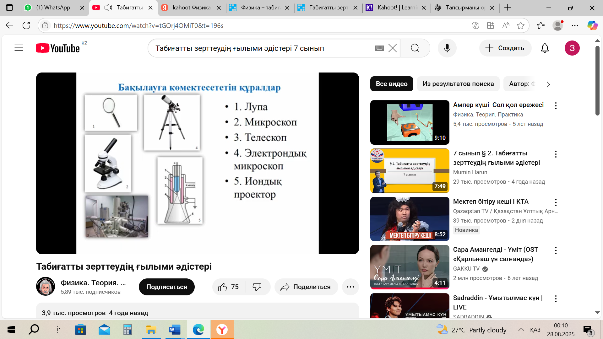 | Дәптерге жазып алады; «Ыстық орындықта» 2–3 оқушы түсіндіреді. | Ауызша кері байланыс (толық/нақты/мысалмен). | Инфографика, термин-карточкалар, қысқа видео. Табиғатты зерттеудің ғылыми әдістері
4а. Топтық практика: Постер (8 мин) | 4 топқа бөлу. Тапсырма: «Ғылыми әдіс сатылары» постері және әр сатыға жергілікті өмірден + жұмысшы мамандықтан мысал. Рөлдер: көшбасшы, хатшы, спикер, бақылаушы. | Постер құрастырады, 1 минутта қорғайды.   | 3 балл: (1) Барлық сатылар бар; (2) Екі нақты мысал; (3) Түсінікті дизайн. | А3 ватман, маркерлер, рубрика.
4б. Ұлттық құндылық (3 мин) | Нұсқау: «Киіз үйді тігу/киіз басу» процесін талдап, қай сатыда қандай әдіс қолданылатынын стікермен белгілеу. | Топтар салт-дәстүр мысалын постерге қосады. | Постер критерийіне кіреді. | Киіз үй фотосы, стікерлер.
4в. Жұптық тәжірибе: Маятник (10 мин) | Нұсқаулық: жіп (50–70 см) және кішкентай жүк. Қауіпсіздік. 10 тербелістің уақытын үш рет өлшеу; орташа период; шашырау; пайыздық қате. Формулалар: T =$\frac{t10}{10}$  Tорт =$\frac{(T1 + T2 + T3) }{3}$ ΔT = max(T) - min(T); δ% = (ΔT / Tорт) * 100%`.  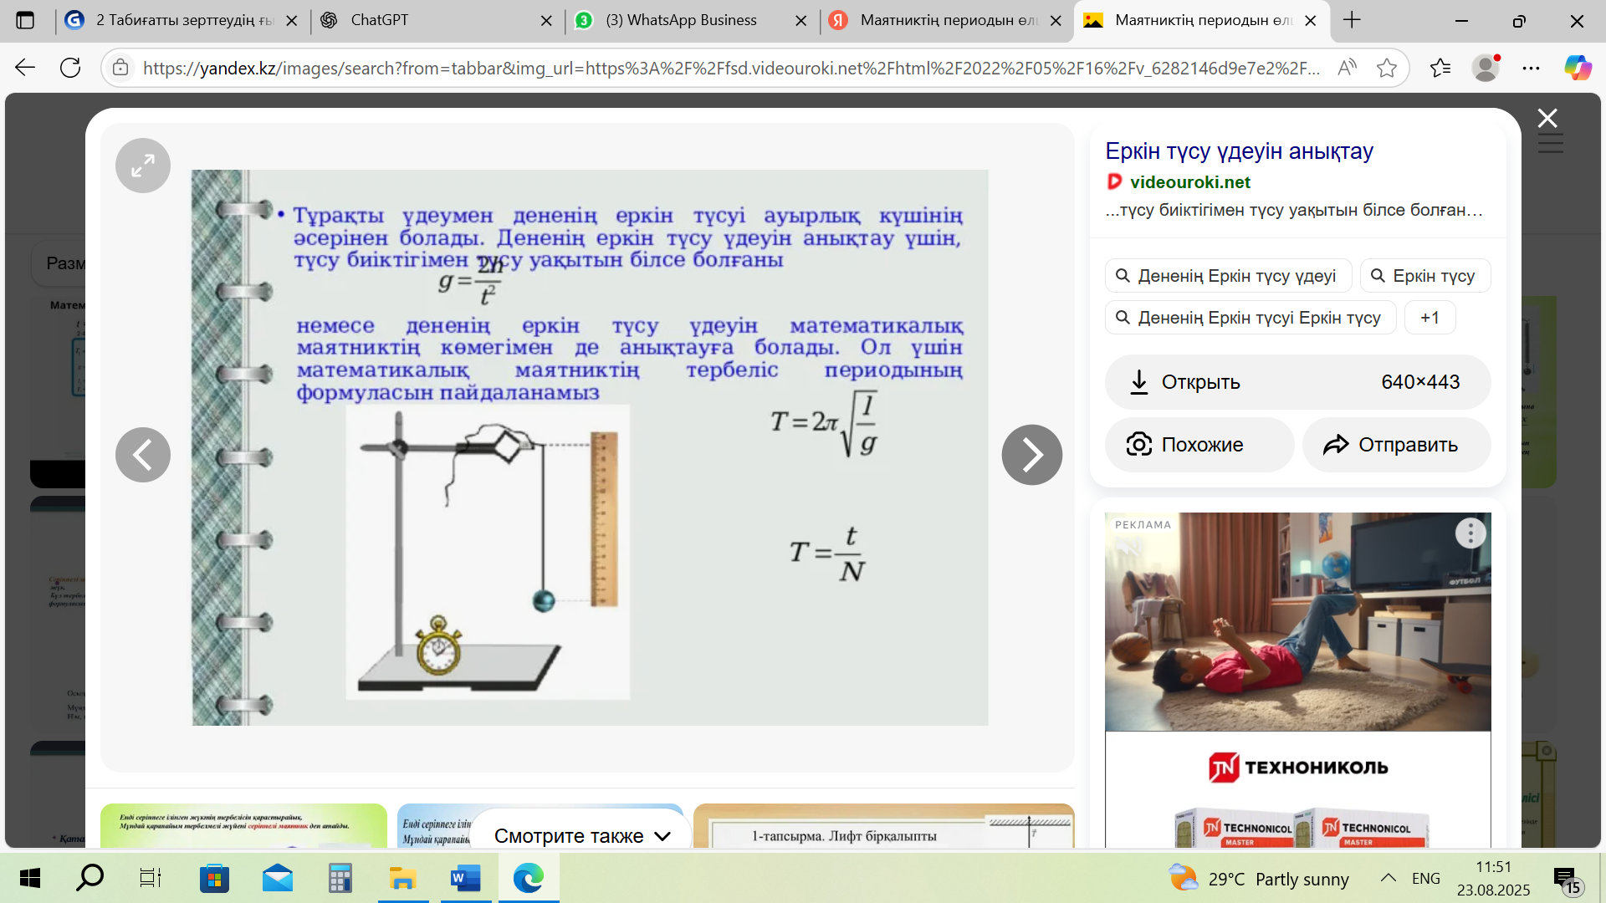 | Жұппен өлшейді; кестеге жазады; `T_avg`, `ΔT`, `δ%` есептейді; қорытынды жазады. | 3 балл: (1) Өлшеулер толық; (2) Есептеулер дұрыс; (3) Қорытынды нақты. | Жіп, жүк, сызғыш, таймер, кесте парағы.
4г. Жеке жұмыс «Шығу билеті» (3 мин) | 3 жағдаят:  1) Жел жылдамдығын зерттеу.  2) Телефон батареясы неге тез отырады?  3) Домбыра ішегінің дыбысына не әсер етеді? Әрқайсысына лайық әдісті таңдап, 1–2 сөйлеммен негіздеу. | Жеке жазады, тапсырады. | 2 балл: 3/3 дұрыс — 2 б.; 2 дұрыс — 1 б.; ≤1 — 0 б. | Exit ticket стикерлері.
5. Рефлексия (3 мин) | «БББ» не «Бағдаршам» әдісі: қандай әдісті меңгердің, қандай сұрақ қалды? | Қысқа ой жазады/таңдайды. | Ауызша кері байланыс. | Рефлексия картасы/слайд.
6. Үй тапсырмасы (1 мин) | 3–4 күн бойы өсімдік жанында, көлеңкеде және үй ішінде температураны (таңертең/түсте/кешке) өлшеп, деректерді Google Sheets кестесіне енгіз. Кестені ChatGPT-ке беріп, «мына деректерден бір біріктірілген сызықтық графикті қалай құруға болады және нәтижені 2–3 сөйлеммен түсіндір» деп сұрап, ұсынысқа сүйеніп Sheets-те график жаса да қысқа қорытынды жаз. | Тапсырма жазып алады. | — | Үлгі-кесте (қағаз/Google Sheets).  ЖИ: ChatGPT.
7. Қосымша тапсырмалар (қабілеті жоғары және жұмысшы мамандықтары) | Қабілеті жоғары: «Су қайнау уақыты қақпақ жабық/ашық кезде өзгере ме?» зерттеу жоспары.  Жұмысшы мамандықтары: «Зертхана технигі» ролдік карта—су сапасын тексеру құралдары мен қауіпсіздік. | Жоспар жазады/ролдік карта ұсынады. | Қауымдастық бағалау (толықтық, қауіпсіздік, дәлдік). | Рөлдік карталар, шаблон, қауіпсіздік чек-лист.

📘 ОҚУШЫ ЖҰМЫС ПАРАҒЫ
👤 Оқушының аты-жөні: ________________________________ 📚 Сыныбы: 7 «____» 📅 Күні: __ / __
🌟 Апта дәйексөзі: «Еңбек – табыстың кілті» (Еңбекқорлық және кәсіби біліктілік айы)

✨ 1-Тапсырма. Жылдам викторина (2 балл, 5 сұрақ)
⏱️ Уақыты: (3–4 минут) 📝 Нұсқаулық: Әр сұраққа дұрыс жауапты таңда.

❓ Сұрақтар:
1️⃣ Қай тұжырым БАҒЫТТАЛҒАН БАҚЫЛАУҒА жақынырақ?
A) «Ертең міндетті түрде жаңбыр жауады.»
B) «Аспанда қою сұр бұлттар жылжуда.»
C) «Мен жаңбырды ұнатпаймын.»
D) «Жазда әрдайым ыстық болады.»
2️⃣ «Телефон батареясы тез отырады» мәселесін зерттеу үшін ең орынды БІРІНШІ қадам:
A) Теория жазу
B) Модель құру
C) Болжам жасау және айнымалыларды белгілеу
D) Қорытынды жазу
3️⃣ Қайсысы МОДЕЛЬДЕУГЕ мысал?
A) Судың температурасын өлшеу
B) Көлеңке ұзындығының кестесін жасау
C) Киіз үй қаңқасының сызбасын тұрғызу
D) Жел жылдамдығын көру арқылы бағалау
4️⃣ Экспериментте «тәуелсіз айнымалы» дегеніміз:
A) Біз әдейі өзгертетін шама
B) Өздігінен өзгеретін шама
C) Әрқашан тұрақты шама
D) Қате (шашырау)
5️⃣ Деректерді өңдеудің ең дұрыс реті:
A) Қорытынды → Гипотеза → Тәжірибе
B) Бақылау → Тәжірибе → Мәліметті өңдеу → Қорытынды
C) Модель → Болжам → Қорытынды
D) Пікір → Қорытынды → Бақылау
📊 Бағалау:
- 4–5 дұрыс жауап → ⭐⭐ (2 балл) 3 дұрыс → ⭐ (1 балл) ≤2 → ❌ (0 балл)

🎨 2-Тапсырма. Топтық постер + Ұлттық құндылық (3 балл)
⏱️ Уақыты: (8 + 3 минут)
📌 Міндеттер:
- Ғылыми әдіс сатыларын (Мәселе қою → Бақылау → Болжам → Тәжірибе → Мәлімет өңдеу → Қорытынды → Модель/Теория) ретімен көрсетіңдер.
- Әр сатыға:
  - 🌍 өз өңіріңнен мысал
  - 👷 жұмысшы мамандықтарынан мысал жазыңдар.
- 🏠 Ұлттық құндылық: «Киіз үйді тігу/киіз басу» процесін сатыға сәйкестендіріп жапсырыңдар.
🖼️ Формат: А3 постер + 1 минуттық қорғау
📊 Бағалау (3 балл): ✔️ Барлық сатылар ретімен берілген, ✔️ Екі нақты мысал (өңірлік + мамандық) көрсетілген, ✔️ Дизайн түсінікті, ұлттық элемент бар, қорғау анық

⏱️ 3-Тапсырма. Жұптық тәжірибе: Маятниктің периодын өлшеу (3 балл)
🎯 Мақсат: 10 тербелістің уақытын өлшеп, период, шашырау және салыстырмалы қатені есептеу.
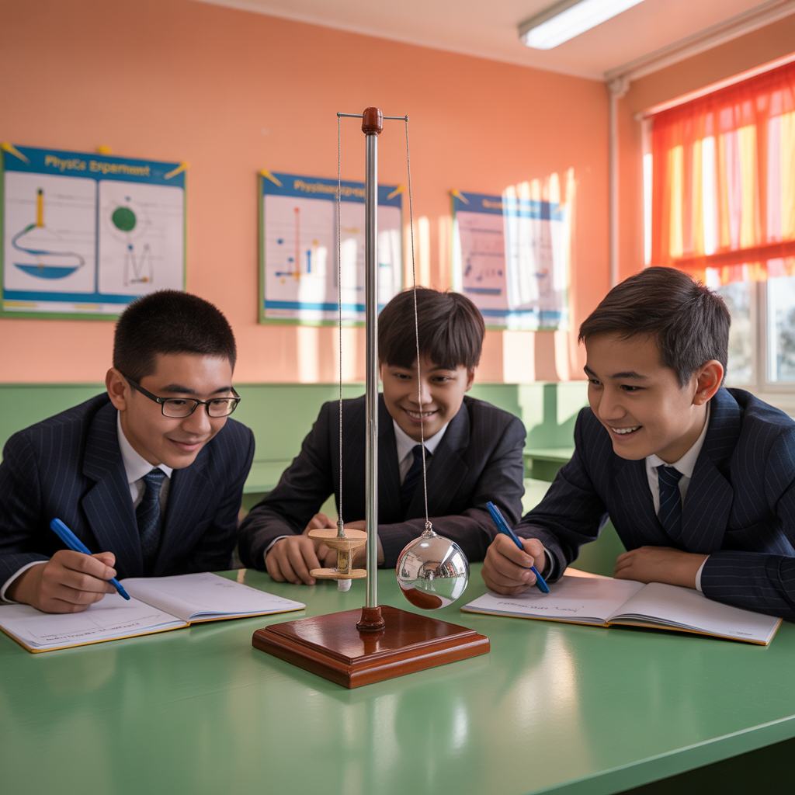
🧰 Құралдар: жіп, жүк (қағаз қыстырғыш/гайка), сызғыш, таймер
⚠️ Қауіпсіздік: соқтырмау, терезеден алыс, ретсіз тербетпеу
🔢 Формулалар:
- T =$\frac{t10}{10}$
- Tорт =$\frac{(T1 + T2 + T3) }{3}$
- ΔT = max(T) - min(T)
- δ% = (ΔT / T_avg) * 100%
📋 Деректер кестесі:
Тәжірибе № | 10 терб. уақыты t10 (с) | Период T (с) | Ескертпе
1
2
3
📝 Қорытынды: T_avg = _________ ; ΔT = _________ ; δ% = ________

🎫 4-Тапсырма. Жеке жұмыс — «Шығу билеті» (2 балл)
📌 Әр жағдаятқа бір негізгі әдіс таңда да, 1–2 сөйлеммен негізде.
- Жел жылдамдығын мектеп ауласында қалай зерттейсің?
___________________________________________________________________________________________
___________________________________________________________________________________________
- Телефон батареясының тез отыру себебін қалай анықтайсың?
___________________________________________________________________________________________
___________________________________________________________________________________________
- Домбыра ішегінің дыбысына қай факторлар ықпал етеді?
___________________________________________________________________________________________
___________________________________________________________________________________________
📊 Бағалау: 3/3 дұрыс → ⭐⭐ (2 б.) 2 дұрыс → ⭐ (1 б.) ≤1 → ❌ (0 б.)

📑 Бағалау парағы
Тапсырма | Макс. балл | Өзін-өзі | Жұп | Мұғалім
Викторина | 2
Постер | 3
Маятник тәжірибесі | 3
Шығу билеті | 2
Жалпы ұпай | 10

🏡 Үй тапсырмасы (бағаланбайды)
🌱 3–4 күн бойы өсімдік жанында, көлеңкеде және үй ішінде температураны (таңертең/түсте/кешке) өлшеп, деректерді Google Sheets кестесіне енгіз. Кестені ChatGPT-ке беріп, «мына деректерден бір біріктірілген сызықтық графикті қалай құруға болады және нәтижені 2–3 сөйлеммен түсіндір» деп сұрап, ұсынысқа сүйеніп Sheets-те график жаса да қысқа қорытынды жаз.
🎁 Қосымша (бонус, міндетті емес):
- Дарынды оқушылар: «Су қайнау уақыты қақпақ жабық/ашық кезде өзгере ме?»
- Жұмысшы мамандықтары: Зертхана технигі — мектеп суының сапасын тексеру әдістерін жаз.

